Настройка Маршрутизатора D-link DIR-300

1. Подключить кабель от ШАНа в порт Internet маршрутизатора, компьютер в Ethernet-порт 1-3.
2. С помощью браузера подключиться по адресу 192.168.0.1(предварительно необходимо прописать на сетевой карте своего компьютера ip-адрес из этой же сети, например: 192.168.0.2 с маской подсети 255.255.255.0. В качестве шлюза указать 192.168.0.1)
ввести имя пользователя и пароль:
Имя пользователя – admin, пароль - admin
необходимо поменять пароль.

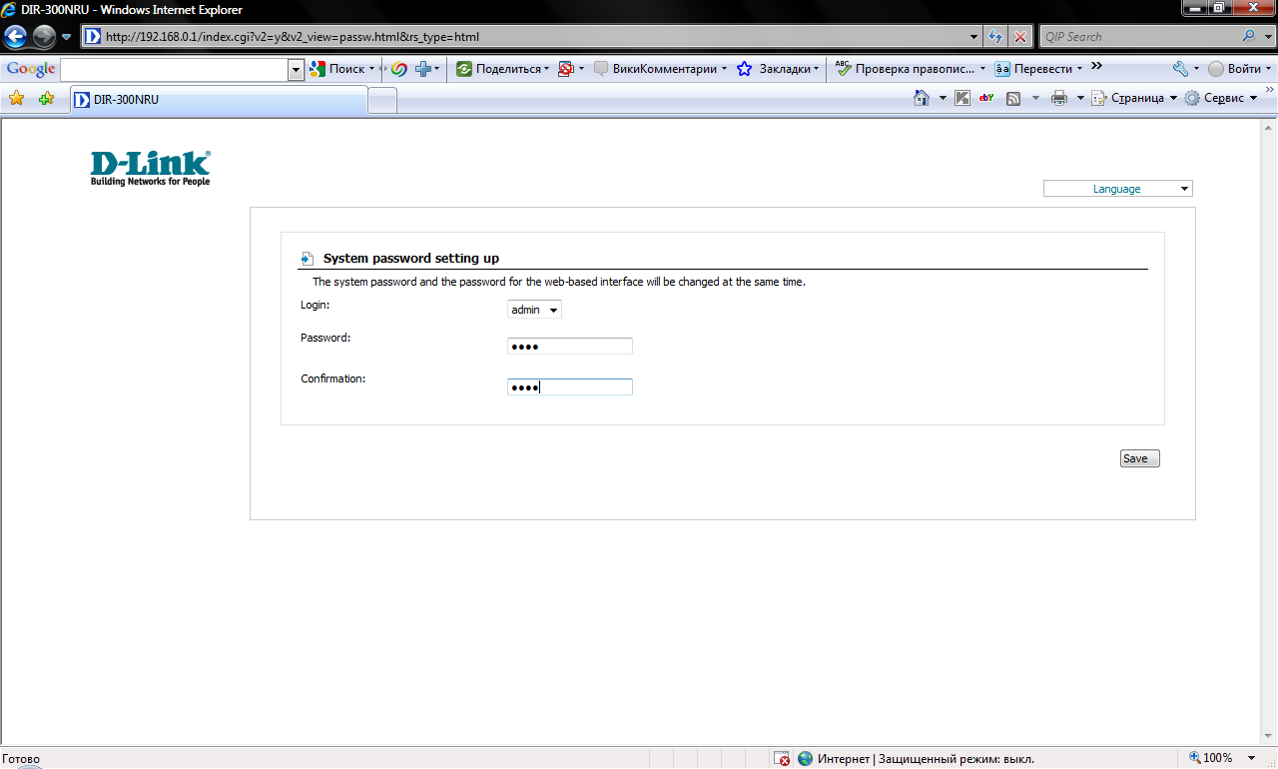
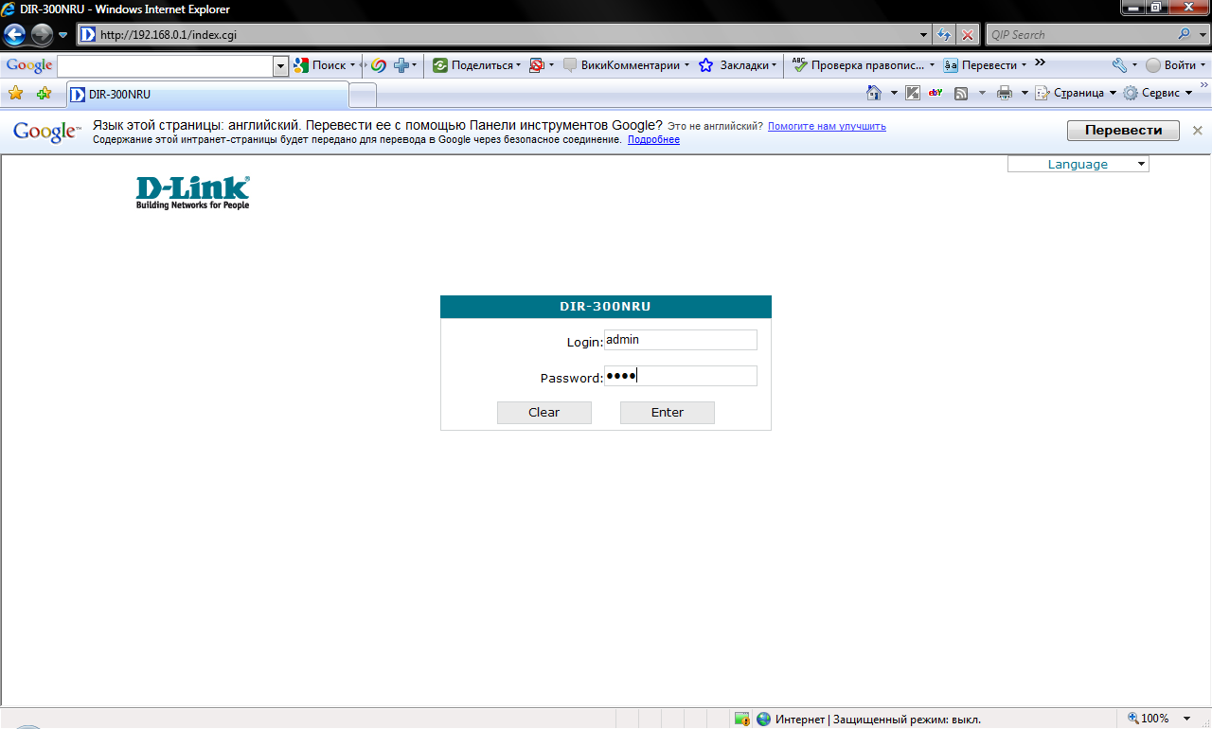

3. Зайти в Advanced, далее на строку LAN
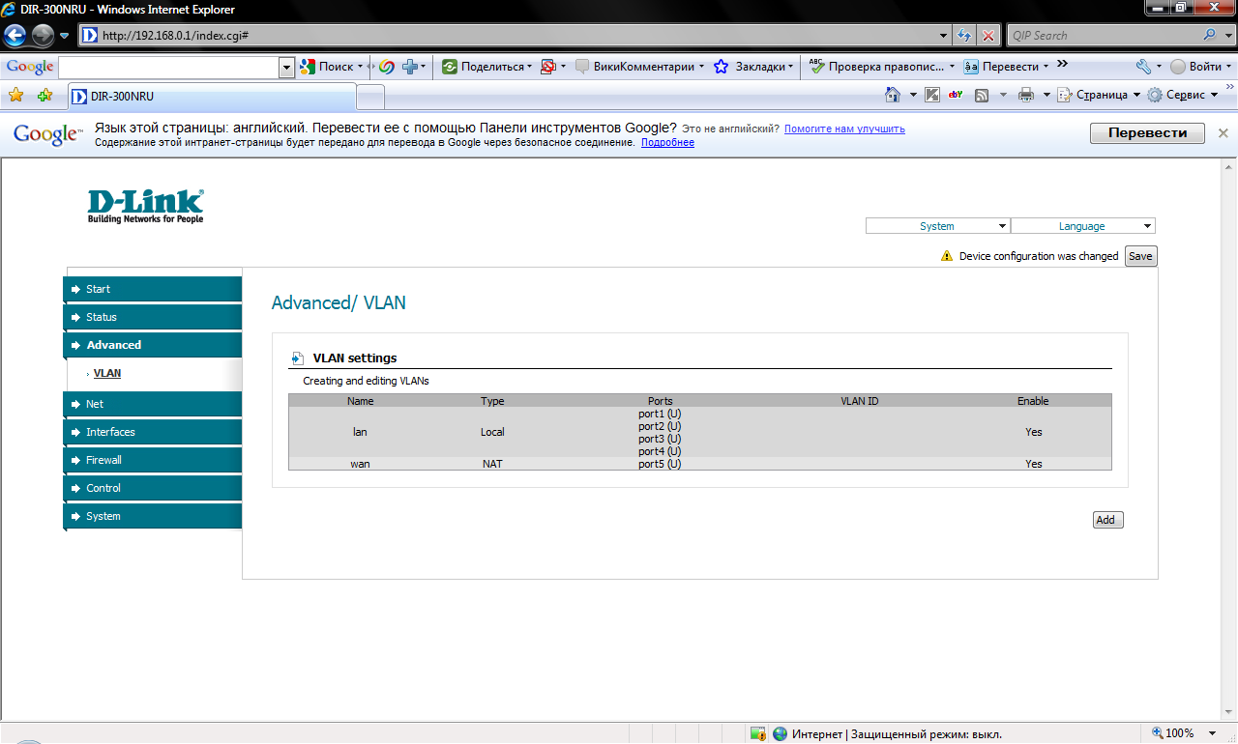

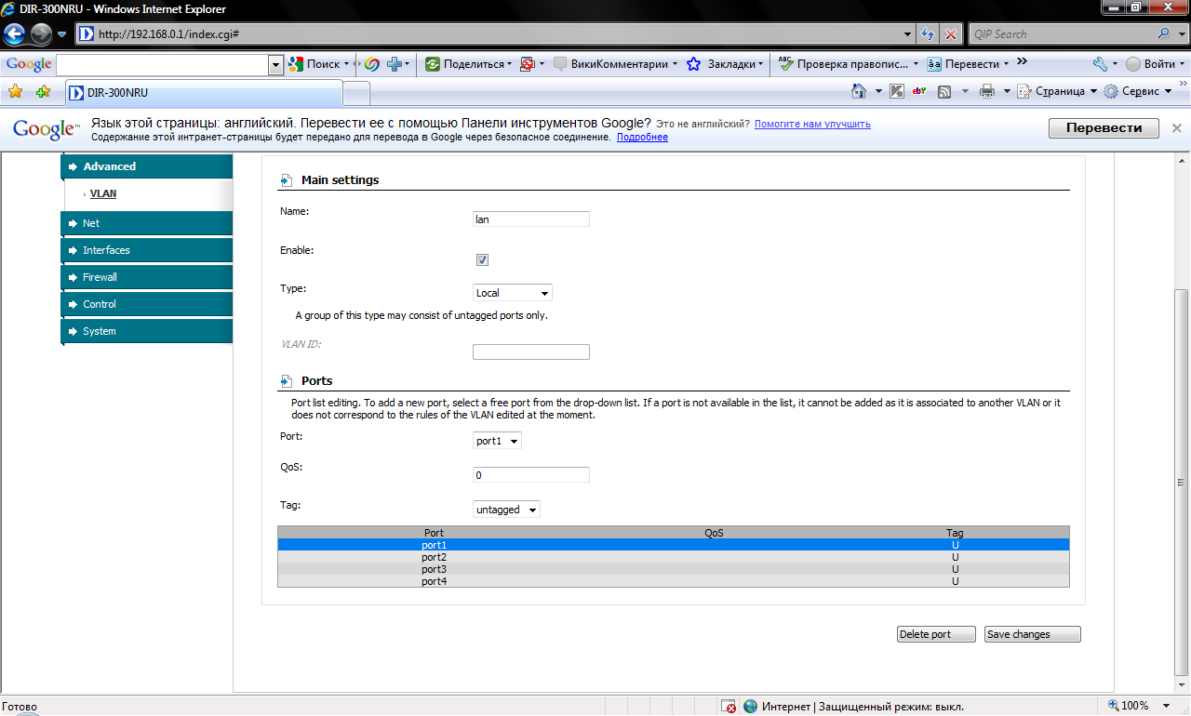
Удалить порт 3 и 4, сохранить.
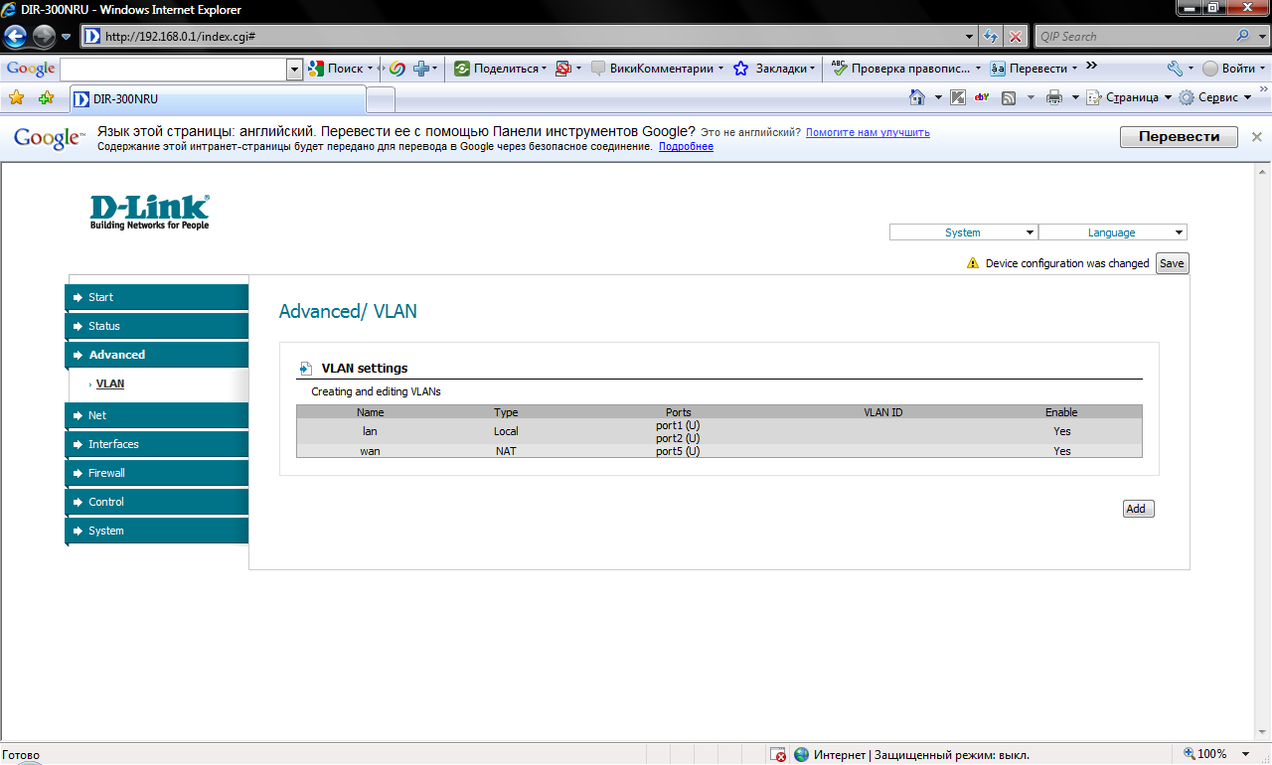
Нажать кнопку ADD
Настроить на 4 порт TV
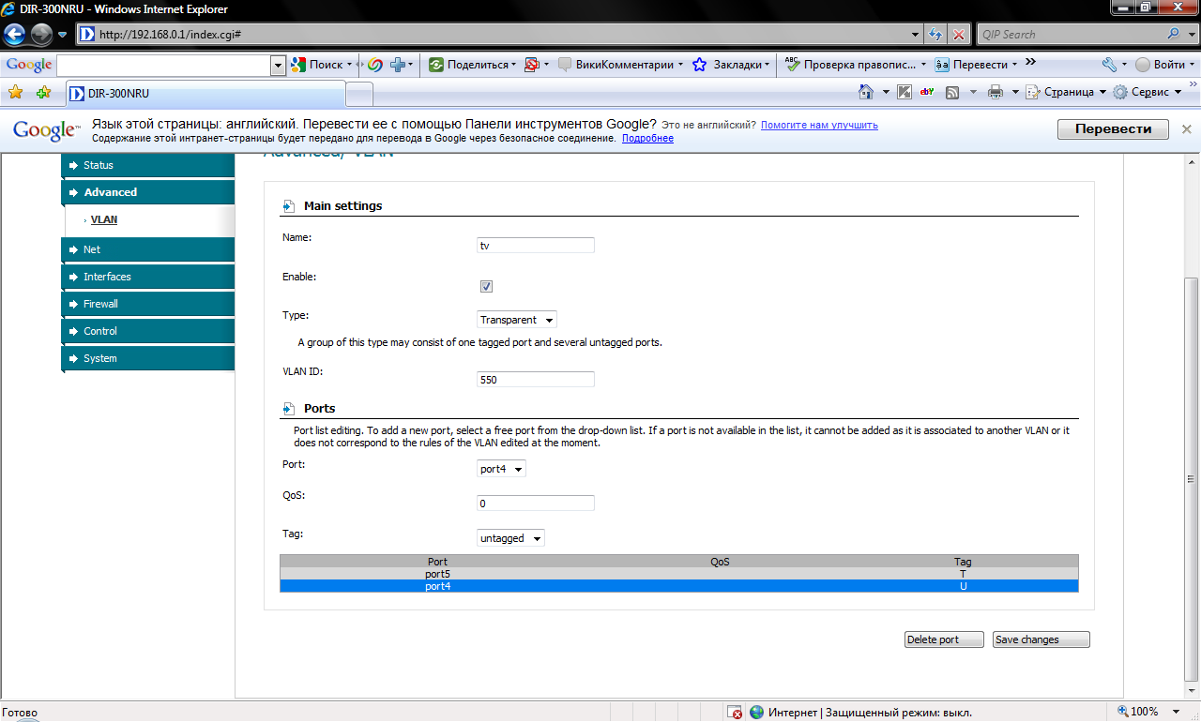

Настроить на 3 порт телефонию.

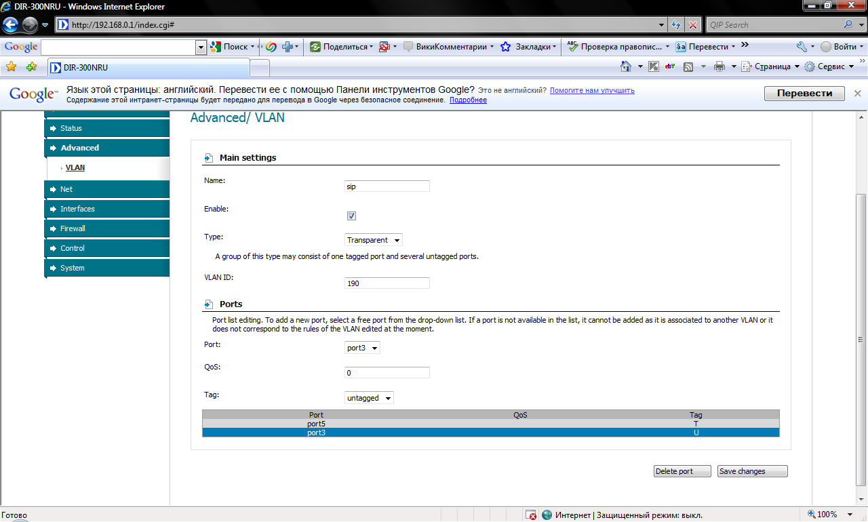

4. Настроить Internet,
зайти в Interfaces, нажать ADD

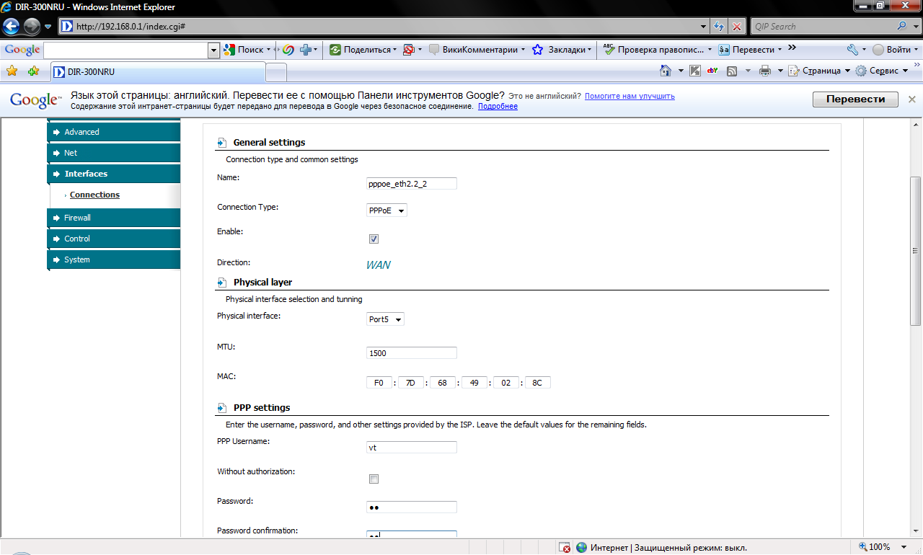

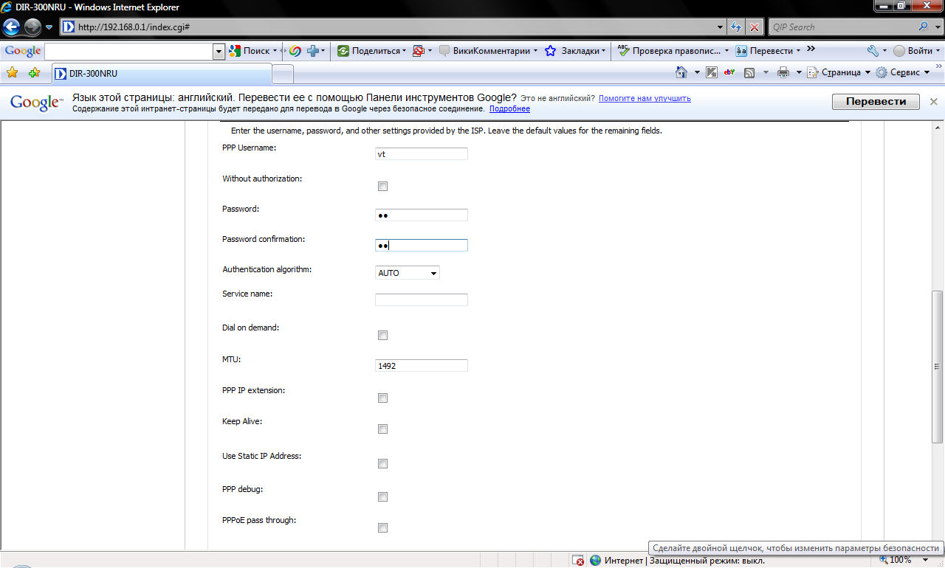
Сохранить настройки для Интернета.

Сохранить все настройки, нажав кнопку Save в правом, верхнем углу.

